实验二 php基本程序设计

姓名：王莉 班级：信1605-1 学号：20163623

**实验目的：**

1. 掌握PHP语法基本元素，掌握数据类型、变量和常量、运算符、表达式的使用；
2. 掌握PHP流程控制；

**实验内容及要求：**

1. 求一个一维数组的最大值。
2. 求一个一维数组的元素之和。
3. 求一个数的阶乘。界面如下图：
4. 打印水仙花数。打印水仙花数

水仙花数的特点：三位的数字,满足的条件是abc=a3+b3+c3

1. 设计一个计算器。如下图所示：

**实验源代码：**

求一个一维数组的最大值。

*<!--getMax.php-->*<**html**>  
  
<**form action="getMax2.php" method="get"**>  
<**table align="center" border="1" width="50%"**>  
<**tr**>  
 <**td colspan="2" align="center"**>求最大值</**td**>  
</**tr**>  
 <**tr**>  
 <**td width="40%"**>  
 请输入一个数组（用逗号空开）  
 </**td**>  
 <**td**>  
 <**input type="text" name=num size="50"**/>  
 </**td**>  
 </**tr**>  
 <**tr**>  
 <**td colspan="2" align="center"**><**input type="submit" value="提交"**/></**td**>  
 </**tr**>  
 <**tr**>  
 <**td**>最大值为</**td**>  
 <**td**></**td**>  
 </**tr**>  
</**table**>  
</**form**>  
</**html**>

*<!--getMax2.php-->*<**html**>  
**<?php**$num = *explode*(**','**, $_GET[**'num'**]);  
  
*/*var_dump($num[0],$num[1],$num[2]);*/ //array('a','b','c');*$max=$num[0];  
**for**($i=0;$i<*count*($num);$i++){  
 **if**($max<(int)$num[$i]){  
 $max=(int)$num[$i];  
 }  
}  
*var_dump*($num);  
  
**?>**<**form action="getMax2.php" method="get"**>  
 <**table align="center" border="1" width="50%"**>  
 <**tr**>  
 <**td colspan="2" align="center"**>求最大值</**td**>  
 </**tr**>  
 <**tr**>  
 <**td width="40%"**>  
 请输入一个数组（用逗号空开）  
 </**td**>  
 <**td**>  
 <**input type="text" name=num size="50"**/>  
 </**td**>  
 </**tr**>  
 <**tr**>  
 <**td colspan="2" align="center"**><**input type="submit" value="提交"**/></**td**>  
 </**tr**>  
 <**tr**>  
 <**td**>最大值为</**td**>  
 <**td**>**<?php echo** $max;**?>**</**td**>  
 </**tr**>  
 </**table**>  
</**form**>  
</**html**>

1. 求一个一维数组的元素之和。

*<!--getSum.php-->*<**html**>  
  
<**form action="getSum2.php" method="get"**>  
 <**table align="center" border="1" width="50%"**>  
 <**tr**>  
 <**td colspan="2" align="center"**>求最大值</**td**>  
 </**tr**>  
 <**tr**>  
 <**td width="40%"**>  
 请输入一个数组（用逗号空开）  
 </**td**>  
 <**td**>  
 <**input type="text" name=num size="50"**/>  
 </**td**>  
 </**tr**>  
 <**tr**>  
 <**td colspan="2" align="center"**><**input type="submit" value="提交"**/></**td**>  
 </**tr**>  
 <**tr**>  
 <**td**>元素之和为</**td**>  
 <**td**></**td**>  
 </**tr**>  
 </**table**>  
</**form**>  
</**html**>

*<!--getSum2.php-->*<**html**>  
**<?php**$num = *explode*(**','**, $_GET[**'num'**]);  
  
$sum=$num[0];  
**for**($i=0;$i<*count*($num);$i++){  
 $sum=$sum+$num[$i];  
}  
*var_dump*($num);  
  
**?>**<**form action="getSum2.php" method="get"**>  
 <**table align="center" border="1" width="50%"**>  
 <**tr**>  
 <**td colspan="2" align="center"**>求最大值</**td**>  
 </**tr**>  
 <**tr**>  
 <**td width="40%"**>  
 请输入一个数组（用逗号空开）  
 </**td**>  
 <**td**>  
 <**input type="text" name=num size="50"**/>  
 </**td**>  
 </**tr**>  
 <**tr**>  
 <**td colspan="2" align="center"**><**input type="submit" value="提交"**/></**td**>  
 </**tr**>  
 <**tr**>  
 <**td**>元素之和为</**td**>  
 <**td**>**<?php echo** $sum;**?>**</**td**>  
 </**tr**>  
 </**table**>  
</**form**>  
</**html**>

求一个数的阶乘。

*<!--getFactorial.php-->*<**html**>  
  
<**form action="getFactorial2.php" method="get"**>  
 <**table align="center" border="1" width="50%"**>  
 <**tr**>  
 <**td colspan="2" align="center"**>求阶乘</**td**>  
 </**tr**>  
 <**tr**>  
 <**td width="40%"**>  
 请输入一个数  
 </**td**>  
 <**td**>  
 <**input type="text" name=num size="50"**/>  
 </**td**>  
 </**tr**>  
 <**tr**>  
 <**td colspan="2" align="center"**><**input type="submit" value="提交"**/></**td**>  
 </**tr**>  
 </**table**>  
</**form**>  
</**html**>

*<!--getFactorial2.php-->*

<**html**>  
**<?php**$num =$_GET[**'num'**];  
$factorial=1;  
**for**($i=(int)$num;$i>0;$i--){  
  
 $factorial=$factorial*$i;  
}  
**?>**<**form action="getFactorial2.php" method="get"**>  
 <**table align="center" border="1" width="50%"**>  
 <**tr**>  
 <**td colspan="2" align="center"**>求阶乘</**td**>  
 </**tr**>  
 <**tr**>  
 <**td width="40%"**>  
 请输入一个数  
 </**td**>  
 <**td**>  
 <**input type="text" name=num value="<?php echo** $num;**?>" size="50"**/>  
 </**td**>  
 </**tr**>  
 <**tr**>  
 <**td colspan="2" align="center"**><**input type="submit" value="提交"**/></**td**>  
 </**tr**>  
 <**tr**>  
 <**td**>阶乘为</**td**>  
 <**td**>**<?php echo** $factorial;**?>**</**td**>  
 </**tr**>  
 </**table**>  
</**form**>  
</**html**>

**水仙花数**

<**h1**>水仙花数是：</**h1**>  
**<?php**$num=0;  
**for**($i=100;$i<1000;$i++){  
 $a=$i%10;  
 $b=($i/10)%10;  
 $c=($i/100)%100;  
 $d=$a*$a*$a+$b*$b*$b+$c*$c*$c;  
 **if**($i==$d){  
 $num++;  
 **echo** $i,**','**;**?>  
 <?php** }  
}  
**?>**

**计算器**

**<?php**$value=**" "**;  
$num1=$_GET[**'firstnumber'**];  
$num2=$_GET[**'secondnumber'**];  
$fuhao=$_GET[**'fuhao'**];  
**if**($fuhao==**'+'**){  
 $value=$num2+$num1;  
}  
**if**($fuhao==**'-'**){  
 $value=$num1+$num2;  
}  
**if**($fuhao==**'*'**){  
 $value=$num1*$num2;  
}  
**if**($fuhao==**'/'**){  
 $value=$num1/$num2;  
}  
**?>**<**form action="" method="get"**>  
 <**table border="0"**>  
 <**tr**>  
 <**td colspan="2" style="text-align**: **center"**>第一个数：  
 <**input type="text" name="firstnumber" value="<?php echo** $num1;**?>"**></**td**>  
 </**tr**>  
 <**tr**>  
 <**td**>  
 **<?php  
 if**($fuhao==**'+'**) {  
 **?>** <**input type="radio" name="fuhao" value="+" checked**>+  
 <**input type="radio" name="fuhao" vlaue="-"**>-  
 <**input type="radio" name="fuhao" vlaue="*"**>*  
 <**input type="radio" name="fuhao" vlaue="/"**>/  
 **<?php** }  
 **else if**($fuhao==**'-'**){  
 **?>** <**input type="radio" name="fuhao" value="+"**>+  
 <**input type="radio" name="fuhao" vlaue="-" checked**>-  
 <**input type="radio" name="fuhao" value="*"**>*  
 <**input type="radio" name="fuhao" value="/"**>/  
 **<?php** }  
 **else if**($fuhao==**'*'**){  
 **?>** <**input type="radio" name="fuhao" value="+"**>+  
 <**input type="radio" name="fuhao" vlaue="-"** >-  
 <**input type="radio" name="fuhao" value="*" checked**>*  
 <**input type="radio" name="fuhao" value="/"**>/  
 **<?php** }  
 **else if**($fuhao==**'/'**) {  
 **?>** <**input type="radio" name="fuhao" value="+"**>+  
 <**input type="radio" name="fuhao" vlaue="-"**>-  
 <**input type="radio" name="fuhao" value="*"**>*  
 <**input type="radio" name="fuhao" value="/" checked**>/  
 **<?php** }  
 **else** {  
 **?>** <**input type="radio" name="fuhao" value="+"**>+  
 <**input type="radio" name="fuhao" value="-"**>-  
 <**input type="radio" name="fuhao" value="*"**>*  
 <**input type="radio" name="fuhao" value="/"**>/  
 **<?php** }  
 **?>** </**td**>  
 </**tr**>  
 <**tr**>  
 <**td colspan="2" style="text-align**: **center"** >第二个数：<**input type="text"  
 name="secondnumber" value="<?php echo** $num2;**?>"**>  
  
 </**td**>  
 </**tr**>  
 <**tr**>  
 <**td**>结果：  
 <**input type="text" value="<?php echo** $value;**?>"**>  
  
 </**td**>  
 </**tr**>  
 <**tr**>  
 <**td**>  
 <**input type="submit" name="tijiao" value="提交"**></**td**>  
 </**td**>  
 </**tr**>  
 </**table**>  
</**form**>

**实验截图：**

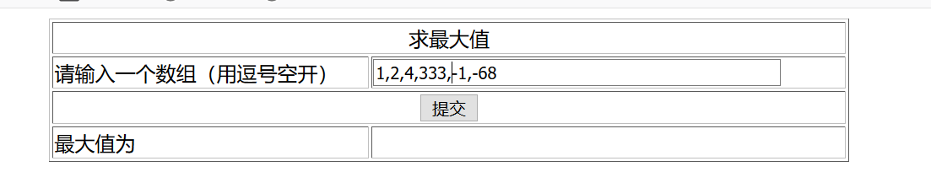

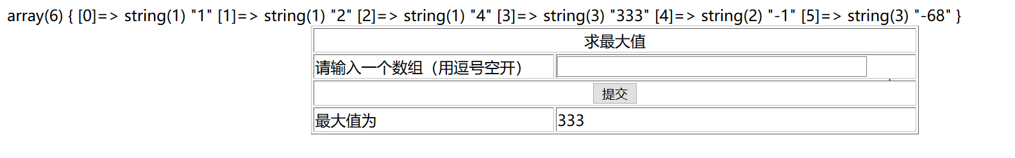

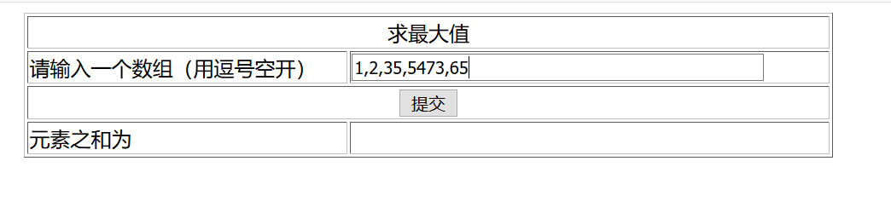

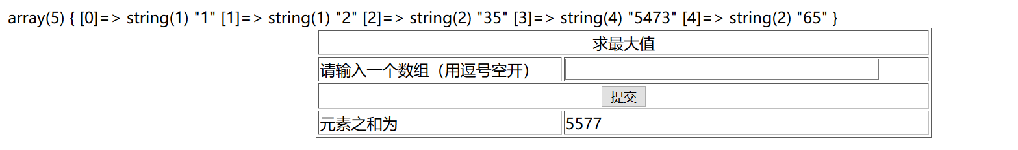

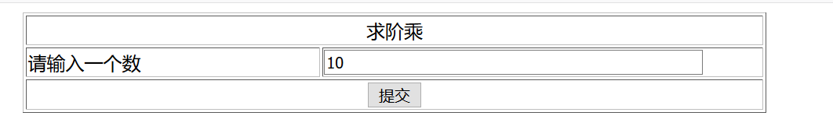

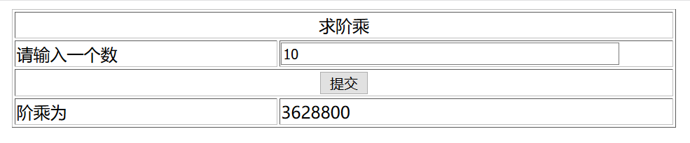

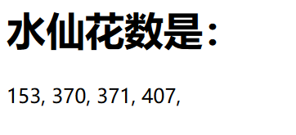

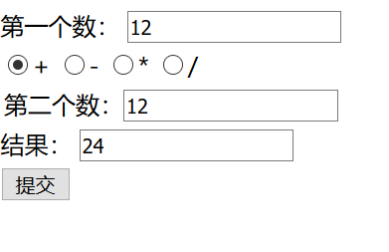

**实验体会：**

通过这次试验，我发现自己的php语法并不是很熟练，很多代码都是边查边写。